**QR CODE ส่งผลงานแต่ละประเภท**

1. **สามัญ**

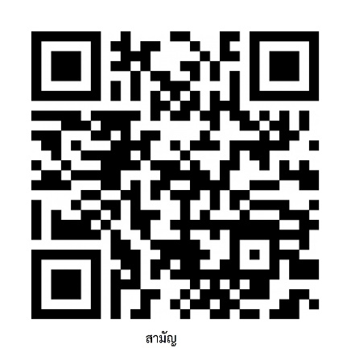

1. **สามัญรุ่นใหญ่**

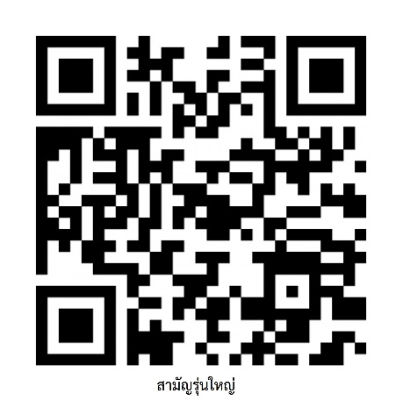

1. **วิสามัญ**

